中央综治办综治一室
共青团中央维护青少年权益部 文件
中国法学会法律信息部

会信字[2013]1号

关于开展“未成年人健康成长法治保障”
主题征文活动的通知

各有关单位：
近年来，我国出现了一些严重侵害未成年人合法权益的现象，中央领导同志对此高度关注，习近平总书记做出了一系列重要指示。结合当前我国未成年人权益保护、预防未成年人犯罪法治水平亟待提高的状况，中央综治办、共青团中央、中国法学会决定以“未成年人健康成长法治保障”为主题举办大型系列活动，推动我国未成年人法律体系的健全和完善，推动有关部门和责任主体全面严格落实法律义务，宣传未成年人法律制度，引导广大青少年自觉学法尊法守法用法，促进未成年人法治研究的繁荣和研究队伍的壮大,进一步深化预防青少年违法犯罪工作。
为了确保系列活动开展富有成效的研讨，为中央有关部门提供智力支持和决策参考，中央综治办、共青团中央、中国法学会决定开展“未成年人健康成长法治保障”主题征文活动。
现将有关事项说明如下：
一、投稿须知
1. 字数在5000-10000字之间。注释体例采用页下注。首页脚注写明作者姓名、单位、职务、手机号码、通信地址、邮编、Email地址。
2. 征文请发至wcnrfz@163.com,电子文档名称为作者姓名+论文标题。
3. 征文截止日期：2013年9月10日。
二、选题指引
选题指引目录附后。建议作者针对但不限于选题指引目录展开。
三、评审与奖励
1. 坚持“公开、公平、公正”原则，实行专家匿名评审。届时发布评审规则，经过初评、复评、终评和学术不端检测，确定一、二、三等奖和优秀奖论文，颁发荣誉证书。
2. 邀请部分一、二等奖作者出席论坛、担任报告人，主办单位提供交通、食宿费用。
3. 根据组织有效稿件的情况，评选出“优秀组织奖”单位若干名。
4. 颁奖仪式在“未成年人健康成长法治保障论坛”开幕式上举行。
四、成果转化
获奖论文将公开结集出版。对有价值的研究成果，将报送中央有关部门供决策参考。

组委会办公室：北京市西四南大街兵马司胡同63号中国法学会法律信息部，100034。
联系人：肖志威
联系电话： 13581790425, 66517773(兼传真)。
网址：http://www.lawinnovation.com/

附件: “未成年人健康成长法治保障”选题指引
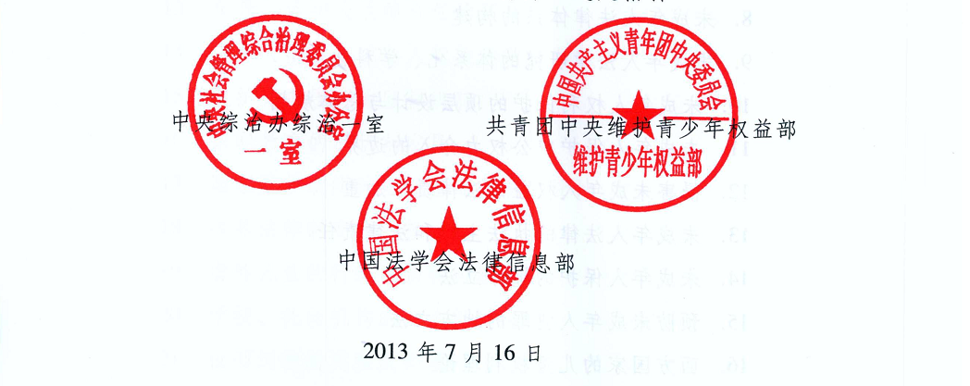

附件:

“未成年人健康成长法治保障”
主题征文选题指引

一、未成年人法治的一般理论
1. 未成年人最大利益原则
2. 国家亲权理论
3. 我国未成年人保护的理念
4. 儿童本位与社会本位
5. 未成年人的主体性与受保护性
6. 未成年人保护的文化传统
7. 社会变迁与未成年人法治保障
8.未成年人法律体系的构建
9.未成年人法学研究的体系化、学科化
10.未成年人权利保护的顶层设计与总体规划
11.未成年人保护中公权力介入的边界
12. 侵害未成年人权益的法律责任加重
13. 未成年人法律的执法主体和法律责任
14. 未成年人保护的地方立法
15. 预防未成年人犯罪的地方立法
16. 西方国家的儿童权利理论
17. 国际法上的儿童权利保护
二、未成年人权益保护
1. 未成年人保护的组织机构和经费保障
2. 未成年人保护的义务主体及其法律责任
3. 未成年人保护的家庭责任与社会责任
4. 《未成年人保护法》的实施情况及完善建议
5. 《未成年人保护法》与相关法律的协调衔接
6. 儿童福利法律制度的建构
7. 儿童福利机构的设立和管理
8. 农村留守未成年人权利保护
9. 流动未成年人权利保护
10. 流浪未成年人权利保护
11. 特殊家庭未成年人权利保护
12. 服刑、劳教人员未成年子女的权利保护
13. 父母、监护人法律责任的强化
14. 监护人侵害未成年人权益的防范与救济
15. 监护义务履行的监督机制
16. 亲职教育的现状与发展
17. 国家监护制度的理论基础与制度设计
18. 收养法律制度的完善
19. 虐待儿童的行政干预和司法干预
20. 学校、托幼机构的安全保护义务
21. 校园纠纷的类型及处理
22. 民办教育的保障与规范
23. 托幼事业的规范化、法制化
24. 儿童产品安全的法律规制
25. 未成年人活动场所的建设和管理
26. 不适合未成年人健康成长文化产品的管制
27. 未成年人劳动保护
28. 未成年人医疗保障
29. 未成年人新闻报道的规制
30. 未成年人性交易的防治
31. 被拐卖儿童的保护救助
32. 惩治针对未成年人违法犯罪行为的立法完善
33. 西方国家儿童福利政策的模式选择
34. 西方国家未成年人保护的立法、实践及其借鉴
35. 《联合国儿童权利公约》对我国的启示
三、少年司法
1. 中国的少年司法理念
2. 中国少年司法制度的本土特征
3. 少年司法的模式选择（福利型、报应型、恢复型）
4. 新《刑事诉讼法》未成年人刑事案件诉讼程序的实施情
况
5. 新《刑事诉讼法》实施后相关法律的配套修改
6. 建构少年司法制度的总体思路
7. 少年审判机构改革
8. 少年法庭的受案范围
9. 未成年人刑事案件的分案审理
10. 未成年犯罪嫌疑人非羁押措施的适用
11. 社会调查制度
12. 合适成年人参与制度
13. 犯罪纪录封存制度
14. 附条件不起诉制度
15. 未成年人检察制度
16. 未成年人犯罪的刑事责任制度
17. 未成年人犯罪的量刑
18. 未成年人犯罪的缓刑适用条件
19. 未成年人犯罪的非刑罚处理方法
20. 未成年人社区矫正
21. 未成年犯的减刑、假释
22. 未成年人民事司法制度
23. 涉案未成年人的隐私保护
24. 涉案未成年人的法律服务
25. 少年司法职业群体的形成和完善
26. 世界各国少年司法的立法模式
27. 西方国家的少年法院制度
28. 《联合国少年司法最低限度标准规则》对我国的启示
四、预防未成年人违法犯罪
1. 未成年人犯罪、青少年犯罪的概念界定
2. 未成年人犯罪的刑事政策
3. 未成年人犯罪的矫治模式
4. 我国未成年人犯罪的现状和趋势
5. 《预防未成年人犯罪法》的实施情况及完善建议
6. 《预防未成年人犯罪法》与相关法律的协调衔接
7. 恢复性司法与预防未成年人犯罪
8. 罪前行为的提前司法干预
9. 新媒体背景下的未成年人违法犯罪预防
10. 城乡流动背景下的未成年人违法犯罪预防
11. 农村留守未成年人的违法犯罪预防
12. 流浪未成年人的违法犯罪预防
13. 特殊家庭未成年人的违法犯罪预防
14. 服刑、劳教人员未成年子女的违法犯罪预防
15. 家庭、学校、社区在预防未成年人违法犯罪中的责任
16. 公安机关、检察机关在预防未成年人违法犯罪中的作用
17. 文化产业的法律规制与预防未成年人违法犯罪
18. 娱乐场所的法律规制与预防未成年人违法犯罪
19. 法律教育与预防未成年人违法犯罪
20. 专门学校的改革与发展
21. 未成年犯的社会复归和再犯预防
22. 国外、港澳台地区预防未成年人犯罪立法、实践及其借
鉴
23. 《联合国预防少年犯罪准则》对我国的启示

